**Actividad de la Lección**  
Esta actividad te ayudará a practicar el almacenamiento y recuperación de datos  
usando shared_preferences, preparándote para implementar características  
personalizadas en aplicaciones móviles Flutter.

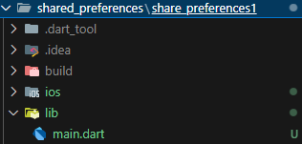

**pubspec.yaml:**

name: share_preferences1

description: "A new Flutter project."

# The following line prevents the package from being accidentally published to

# pub.dev using `flutter pub publish`. This is preferred for private packages.

publish_to: 'none' # Remove this line if you wish to publish to pub.dev

version: 1.0.0+1

environment:

  sdk: ^3.5.3

dependencies:

  flutter:

    sdk: flutter

  cupertino_icons: ^1.0.8

dev_dependencies:

  flutter_test:

    sdk: flutter

  shared_preferences: ^2.0.15

  flutter_lints: ^4.0.0

flutter:

  uses-material-design: true

Main.Dart

import 'package:flutter/material.dart';

import 'package:shared_preferences/shared_preferences.dart';

void main() {

  runApp(MyApp());

}

class MyApp extends StatefulWidget {

  @override

  _MyAppState createState() => _MyAppState();

}

class _MyAppState extends State<MyApp> {

  bool isDarkMode = false;

  String userName = "";

  String language = "Español"; // Idioma predeterminado

  late TextEditingController _controller;

  @override

  void initState() {

    super.initState();

    _controller = TextEditingController();

    _loadPreferences();

  }

  @override

  void dispose() {

    _controller.dispose();

    super.dispose();

  }

  Future<void> _loadPreferences() async {

    SharedPreferences prefs = await SharedPreferences.getInstance();

    setState(() {

      isDarkMode = prefs.getBool('isDarkMode') ?? false;

      userName = prefs.getString('userName') ?? "";

      language = prefs.getString('language') ?? "Español";

      _controller.text = userName;

    });

  }

  Future<void> _savePreferences() async {

    SharedPreferences prefs = await SharedPreferences.getInstance();

    prefs.setBool('isDarkMode', isDarkMode);

    prefs.setString('userName', userName);

    prefs.setString('language', language);

  }

  Future<void> _resetPreferences() async {

    SharedPreferences prefs = await SharedPreferences.getInstance();

    await prefs.clear();

    setState(() {

      isDarkMode = false;

      userName = "";

      language = "Español";

      _controller.text = "";

    });

  }

  @override

  Widget build(BuildContext context) {

    return MaterialApp(

      theme: isDarkMode ? ThemeData.dark() : ThemeData.light(),

      home: Scaffold(

        appBar: AppBar(

          title: const Text("Preferencias de Usuario"),

        ),

        body: Padding(

          padding: const EdgeInsets.all(16.0),

          child: Column(

            mainAxisAlignment: MainAxisAlignment.center,

            children: [

              TextField(

                decoration: const InputDecoration(

                  labelText: "Nombre de Usuario",

                ),

                onChanged: (value) {

                  userName = value;

                },

                controller: _controller,

              ),

              const SizedBox(height: 20),

              DropdownButton<String>(

                value: language,

                onChanged: (String? newValue) {

                  setState(() {

                    language = newValue!;

                  });

                },

                items: <String>['Español', 'Inglés']

                    .map<DropdownMenuItem<String>>((String value) {

                  return DropdownMenuItem<String>(

                    value: value,

                    child: Text(value),

                  );

                }).toList(),

              ),

              const SizedBox(height: 20),

              Row(

                mainAxisAlignment: MainAxisAlignment.spaceAround,

                children: [

                  ElevatedButton(

                    onPressed: () {

                      setState(() {

                        isDarkMode = false;

                      });

                      _savePreferences();

                    },

                    child: const Text("Modo Claro"),

                  ),

                  ElevatedButton(

                    onPressed: () {

                      setState(() {

                        isDarkMode = true;

                      });

                      _savePreferences();

                    },

                    child: const Text("Modo Oscuro"),

                  ),

                ],

              ),

              const SizedBox(height: 20),

              ElevatedButton(

                onPressed: () {

                  _savePreferences();

                  ScaffoldMessenger.of(context).showSnackBar(

                    const SnackBar(

                      content: Text('Preferencias guardadas.'),

                    ),

                  );

                },

                child: const Text("Guardar Preferencias"),

              ),

              const SizedBox(height: 20),

              ElevatedButton(

                onPressed: () {

                  _resetPreferences();

                  ScaffoldMessenger.of(context).showSnackBar(

                    const SnackBar(

                      content: Text('Preferencias restablecidas.'),

                    ),

                  );

                },

                child: const Text("Restablecer tus Preferencias"),

              ),

            ],

          ),

        ),

      ),

    );

  }

}

**Guardando las preferencias**

**Cambiando modo oscuro y idioma**

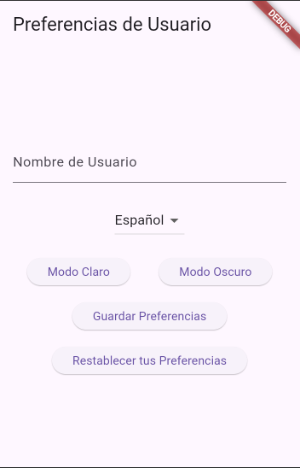 **Restableciando las preferencias**